

Automatický zápěstní tlakoměr

Model: U63I

zdravotnický prostředek

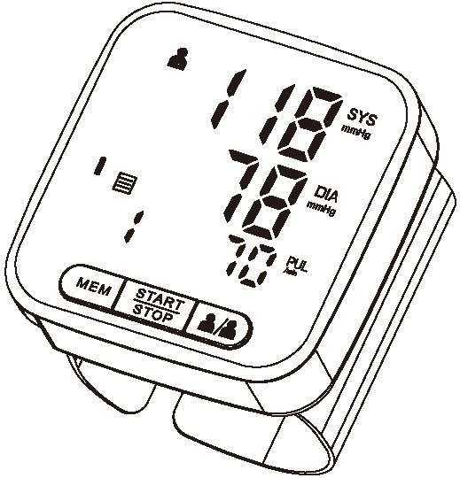

**Obsah**

Úvod 3

Bezpečnostní informace 4

Struktura výrobku 9

Každý z dílů 10

Instalace baterie 11

Mód nastavení 13

Správné používání přístroje 14

O krevním tlaku 21

Výjimečná situace 24

Péče a údržba 26

Specifikace 29

Záruční informace 31

Prohlášení EMC 33

Úvod

Děkujeme, že jste si zakoupili automatický zápěstní tlakoměr SimplyMed. Před použitím přístroje si pečlivě přečtěte návod k použití a po použití jej dobře uschovejte.



Tento přístroj je kompaktní a snadno se používá, využívá oscilometrický princip. Měří váš krevní tlak pokročilým systémem „Intellisense“ pro pohodlné kontrolované nafukování bez nutnosti přednastavení tlaku nebo opětovného nafukování. Tento přístroj se používá pouze pro dospělé.



Funkce paměti s 2x90 sadami, každý výsledek měření se zobrazí na obrazovce a automaticky se uloží. Tento přístroj má index klasifikace krve, může snadno zkontrolovat váš index klasifikace, může snadno zkontrolovat váš krevní tlak.



ZAMÝŠLENÉ POUŽITÍ

Tento automatický zápěstní tlakoměr měří systolický tlak, diastolický tlak a tepovou frekvenci prostřednictvím zápěstí. Předpokládá se, že bude používán doma nebo v nemocnici, je určen pro osoby starší 12 let.

**Kontraindikace:**

Tento výrobek nelze používat u pacientů s těžkou srdeční nedostatečností, aby nedošlo k udušení a smrti. Tento výrobek není vhodný pro kojence a děti.

.

**Bezpečnostní informace**

Aby bylo zajištěno správné používání výrobku, je třeba vždy dodržovat základní bezpečnostní opatření, včetně upozornění a varování uvedených v tomto návodu k použití.

Popisky symbolů

V tomto manuálu, na štítku, na zařízení nebo na jeho příslušenství se mohou vyskytovat následující symboly. Některé ze symbolů představují normy a shody spojené se zařízením a jeho používáním.

VAROVÁNÍ: Toto upozornění uvádí nebezpečí, která mohou způsobit vážné zranění nebo smrt.



 VÝSTRAHA: Toto upozornění uvádí nebezpečí, která mohou způsobit drobné úrazy osob, poškození výrobku nebo škodu na majetku.

**Bezpečnostní informace**



Typ aplikované části BF

Výrobce Specifikuje sériové číslo

Oprávněný zástupce v Evropském společenství

Označení CE: splňuje základní požadavky směrnice o zdravotnických prostředcích 93/42/EHS.

LIKVIDACE: Nelikvidujte tento výrobek jako netříděný komunální odpad. Takový odpad je nutné odděleně shromažďovat ke zvláštnímu zpracování.

Stejnosměrný proud

Dodržujte pokyny k použití

VÝSTRAHA: Prostudujte doprovodné dokumenty

**Bezpečnostní informace**

Osoby s arytmií, cukrovkou, problémy s krevním oběhem nebo apoplexií užívejte podle pokynů lékaře.



Konkrétní informace o svém krevním tlaku získáte od svého lékaře. Samodiagnostika a léčba, která využívá naměřených výsledků, může být nebezpečná. Řiďte se pokyny svého lékaře nebo licencovaného poskytovatele zdravotní péče.



Prosíme, umístěte na vyvýšené místo, kde se ho děti nemohou dotknout.



Nejsou povoleny žádné úpravy tohoto zařízení.



Toto zařízení bez povolení výrobce neupravujte.



Pokud je toto zařízení upraveno, musí být provedena příslušná kontrola a zkouška, aby bylo zajištěno další bezpečné používání zařízení.



Manžetová hadice kolem krku může způsobit udušení.



Spolknutí malé části, jako je obalový sáček, baterie, kryt baterie apod., může způsobit udušení.



Bezpečnostní informace

K čištění z vyvýšeného místa nepoužívejte ředidla, alkohol ani benzín. Používejte správnou manžetu, jinak nemůže Nikdy nenechávejte v prostoru pro baterie pracovat vybitou baterii.



V prostoru pro baterie nikdy nenechávejte vybité baterie, protože by mohly vytéct a způsobit poškození přístroje.



Pokud nebudete baterii používat po dobu 3 měsíců, vyjměte ji.



Pokud se na displeji zobrazí symbol vybité baterie, vyměňte nové baterie.



Nekombinujte nové a staré baterie.



V blízkosti přístroje nepoužívejte mobilní telefon. Může to mít za následek provozní poruchu.



Nepoužívejte je v oblastech s vysokým zářením, abyste správně naměřili údaje.



Nepoužívejte zařízení tam, kde je přítomen hořlavý plyn (např. anestetický plyn, kyslík nebo vodík) nebo hořlavá kapalina (např. alkohol).



**Bezpečnostní informace**

**VAROVÁNÍ:**



Nevyhazujte elektrospotřebiče jako netříděný komunální odpad, ale využijte zařízení pro oddělený sběr. Informace o dostupných systémech sběru získáte od místních úřadů. Pokud jsou elektrospotřebiče likvidovány na skládkách nebo skládkách, mohou nebezpečné látky unikat do podzemních vod a dostat se do potravinového řetězce, což může poškodit vaše zdraví a pohodu.

Klasifikace

1. Zařízení s vnitřním napájením;
2. Typ aplikované části BF;
3. Ochrana proti vniknutí vody nebo pevných částic: IP21;
4. Nejedná se o zařízení kategorie AP / APG;
5. Režim provozu: přerušovaný provoz.

Uživatel musí před použitím zkontrolovat, zda zařízení funguje bezpečně, a přesvědčit se, že je v řádném provozním stavu.



**Struktura výrobku**

JEDNOTKA

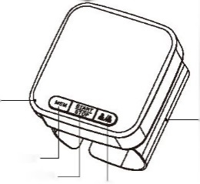

Kryt baterie

Manžeta

Tlačítko paměti

Tlačítko Start/Stop

Uživatel

DISPLEJ

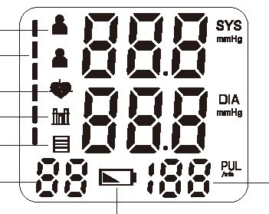

Uživatel

Ukazatel klasifikace krevního tlaku

Tepová frekvence

Symbol paměti

Časy paměti

Průměr ze tří

Teplová frekvence

Vybitá baterie

**Každý z dílů**

BATERIE

SKLADOVACÍ BOX

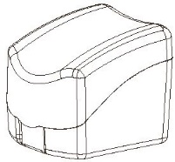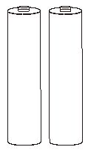

1,5X2AAA

alkalické baterie

(Nejsou součástí)

POZNÁMKA:

Pozorně si přečtěte informace o záruce na konci manuálu.

**Instalace baterie**

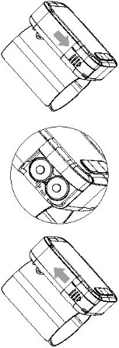Instalace a výměna baterie

1. Zatlačte na háček na spodní straně krytu baterie podle obrázku.
2. Vložte dvě 1,5 V „AAA“ baterie do prostoru pro baterie.

Umístěte baterie správně dle pólů „+“ a „-“.

1. Vytáhněte kryt baterie k hlavní jednotce.

Když kryt baterie pevně zavřete, můžete slyšet „Ka-ka“.

**Instalace baterie**

Vybitá baterie a výměna

Při zapnutí se zobrazí symbol vybité baterie , jakmile přístroj začne fungovat, a je nutné vyměnit baterie za nové, jinak přístroj nemůže fungovat.

Typ baterie a výměna

Použijte prosím 2 ks stejných AAA 1,5 V alkalických baterií.

Nepoužívejte baterie po uplynutí doby jejich použitelnosti.

Pokud baterie nepotřebujete delší dobu používat, vyjměte je.

VAROVÁNÍ

Baterii zlikvidujte v souladu s federálními, státními a místními zákony. Abyste zabránili nebezpečí požáru a výbuchu, baterii nepalte ani nezapalujte.

**Mód nastavení**

JAK NASTAVIT UŽIVATELE

Stiskněte tlačítko  při vypnutí, na displeji se zobrazí  nebo , stiskněte tlačítko  , dojde ke změně mezi  a  , stiskněte tlačítko START/STOP při potvrzení uživatele a pokračujte od módu volby zařízení.



UŽIVATEL A

UŽIVATEL B

**Správné používání přístroje**

Měření

Před měřením

Asi pět až deset minut před měřením odpočívejte. 30 minut před měřením nejezte, nepijte alkohol, nekuřte, necvičte a nekoupejte se. Všechny tyto faktory ovlivňují výsledek měření.

Odložte si oděv, který těsně přiléhá k zápěstí.

Měření provádějte vždy na stejném zápěstí (obvykle na levém).

Měření provádějte pravidelně každý den ve stejnou dobu, protože krevní tlak se mění i během dne.

**Správné používání přístroje**

Obecné chybné faktory

Veškeré úsilí pacienta o podporu paže může navýšit tlak.

Ujistěte se, že jste v pohodlné, uvolněné poloze a během měření neaktivujete žádný ze svalů na paži. V případě potřeby použijte k opoře polštářek.

Pokud položíte zápěstí níže nebo výše než srdce, získáte falešný údaj.

Poznámka:

Používejte pouze klinicky schválené manžety!

Uvolněná manžeta nebo obnažený měchýř způsobují falešné údaje.

Při opakovaných měřeních se krev hromadí v paži, což může vést k falešným údajům.

Po sobě jdoucí měření krevního tlaku by se mělo opakovat po 1 minutě pauzy nebo po přidržení paže, aby nahromaděná krev mohla odtéct.

**Správné používání přístroje**

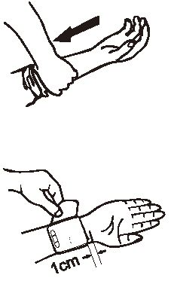

1. Vyhrňte si rukáv. Ujistěte se, že rukáv není na paži příliš pevně vyhrnutý. To může zúžit průtok krve v paži.
2. Omotejte manžetu přímo na kůži, přidržte spodní část manžety a omotejte ji kolem zápěstí tak, aby vám pohodlně a bezpečně obepínala zápěstí, jak ukazuje obrázek.
3. Posaďte se na židli a zaujměte vzpřímený postoj těla, zaujměte vzpřímenou polohu těla, aby byl tlakoměr ve stejné úrovni jako vaše srdce.



Příliš nízko

Příliš vysoko

Správná pozice

**Správné používání přístroje**

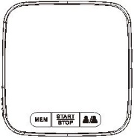

1. Stiskněte tlačítko START/ STOP, tlakoměr automaticky změří váš krevní tlak. Při práci tlakoměru zůstaňte v klidu.

Poznámka:

Pokud není možné manžetu nasadit na levé zápěstí, lze ji nasadit i na pravé. Všechna měření by však měla být prováděna na stejném zápěstí.

**Správné používání přístroje**

Postup měření

Po vhodném umístění manžety lze zahájit měření: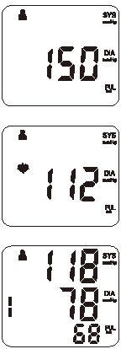

1. Stiskněte tlačítko START/STOP, na displeji se zobrazí všechny symboly, poté začne pumpa nafukovat manžetu, na displeji se zobrazí stoupající tlak v manžetě.
2. Po dosažení vhodného tlaku se pumpa zastaví a tlak postupně klesá. Na displeji se zobrazí tlak v manžetě. V případě, že nafouknutí není dostatečné, přístroj se automaticky znovu nafoukne na vyšší tlak.
3. Jakmile zařízení detekuje signál, začne na displeji blikat symbol srdce .
4. Po dokončení měření se na displeji zobrazí systolický a diastolický tep a tepová frekvence.
5. Naměřené hodnoty zůstanou na displeji, dokud přístroj nevypnete. Pokud po dobu 3 minut nestisknete žádné tlačítko, přístroj se sám vypne, aby šetřil energii.

**Správné používání přístroje**

POZNÁMKA:

Symbol  se zobrazí spolu s údaji, pokud je během měření zjištěn nepravidelný srdeční tep.

Přerušení měření

Pokud je nutné měření krevního tlaku z jakéhokoli důvodu přerušit (např. pacient se necítí dobře), lze kdykoli stisknout tlačítko START/STOP. Přístroj okamžitě automaticky sníží tlak v manžetě.

Vyvolání měření z paměti

Tento tlakoměr automaticky ukládá 2x90 sad naměřených hodnot, nejstarší záznam bude nahrazen nejnovější naměřenou hodnotou, pokud každý uživatel provede více než 90 sad měření.

Čtení paměťového záznamu

Ve vypnutém stavu stiskněte tlačítko „Uživatel“, na obrazovce se zobrazí ikona nastaveného uživatele 1 nebo uživatele 2, stisknutím tlačítka „Uživatel“ vyberte uživatele, který má být zobrazen, stisknutím tlačítka „START/STOP“ potvrďte a ukončete a poté použijte tlačítko „MEM“, můžete zobrazit aktuální zapamatovanou hodnotu měření uživatele

**Správné používání přístroje**

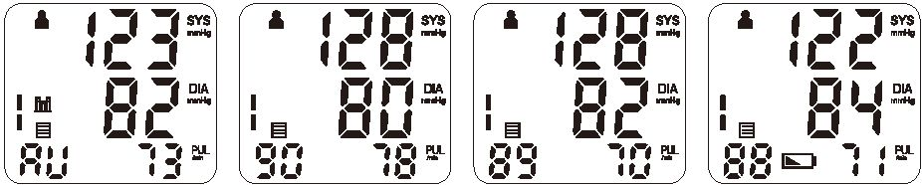

Vymazání paměti měření

Nejprve stiskněte tlačítko UŽIVATEL pro výběr uživatele, který má být vymazán, stiskněte tlačítko START/STOP pro potvrzení, poté stiskněte a podržte tlačítko UŽIVATEL po dobu 3-5 sekund, na displeji se zobrazí CL, a poté stiskněte tlačítko START/STOP, CL bude třikrát blikat pro vymazání všech pamětí, stiskněte znovu. Po stisknutí tlačítka MEM a na displeji se zobrazí „no“, což znamená, že není žádná paměť.

**O krevním tlaku**

O krevním tlaku

Krevní tlak je tlak, který působí na tepny.

Hodnota systolického krevního tlaku představuje krevní tlak vyvolaný stahy srdečního svalu.

Hodnota diastolického krevního tlaku představuje krevní tlak, který vzniká uvolněním srdečního svalu.

|  |  |
| --- | --- |
| Systolický krevní tlak | Diastolický krevní tlak |

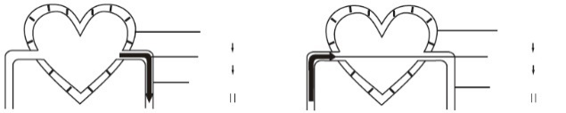

Kontrakce svalu

Vytlačení krve

Uvolnění srdečního svalu

Krev se vrací do srdce

Zvýšení tlaku v cévě

Vysoký tlak

Zvýšení tlaku v cévě

Nižší tlak

**O krevním tlaku**

* Podle klasifikace krevního tlaku podle WHO/ISH.
* SYS nižší než 100 mmHg je považován za hypotenzi.

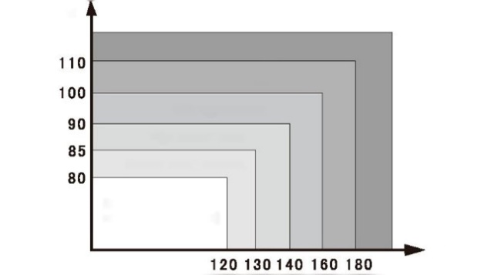

Diastolický krevní tlak (mmHg)

Závažná hypertenze

Střední hypertenze

Nízká hypertenze

Vysoká normální hodnota

Normální krevní tlak

Optimální krevní tlak (cílová hodnota)

Systolický krevní tlak (mmHg)

**O krevním tlaku**

Typ krevního tlaku

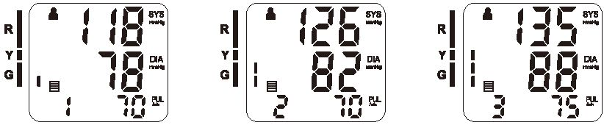

|  |  |  |
| --- | --- | --- |
| Optimální krevní tlak | Normální krevní tlak | Vysoká normální hodnota |

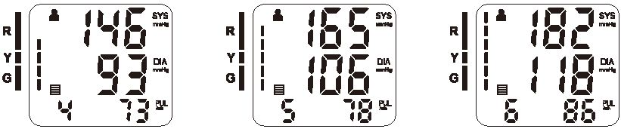

|  |  |  |
| --- | --- | --- |
| Nízká hypertenze | Střední hypertenze | Závažná hypertenze |

**Výjimečná situace**

Ukazatele chyby

Při abnormálním měření se na displeji zobrazí následující symbol.

|  |  |  |
| --- | --- | --- |
| Symbol | Příčina | Oprava |
|  | Slabý signál nebo náhlá změna tlaku | Správně utáhněte manžetu. |
| Proveďte měření znovu správným způsobem. |
|  | Externí silné rušení | V blízkosti mobilního telefonu nebo jiného zařízení s vysokým zářením se měření nezdaří. |
| Při měření zachovávejte klid a nemluvte. |
|  | Během procesu nafukování se objevuje chyba | Správně utáhněte manžetu. |
| Ujistěte se, že je vzduchová zástrčka správně zasunuta do přístroje. |
| Změřte opětovně. |
|  | Abnormální krevní tlak | Měření opakujte po 30 minutách odpočinku, pokud třikrát naměříte neobvyklé hodnoty, kontaktujte svého lékaře. |
|  | vybitá baterie | Vyměňte všechny opotřebované baterie za nové. |

**Výjimečná situace**

Odstraňování problémů

|  |  |  |
| --- | --- | --- |
| Problém | Kontrola | Příčina a řešení |
| Žádné napájení | Zkontrolujte napájení baterie | Vyměňte |
| Zkontrolujte polaritu | Instalace pro správné umístění polarit baterií |
| Chyba a nefunkčnost | Zkontrolujte, zda se nepohybuje | Udržujte tělo v klidu |
| Zkontrolujte, jestli se při měření nemluví | Při měření nemluvte |
| Únik z manžety | Zda není manžeta příliš uvolněná | Manžetu utáhněte |
| Zda není manžeta přetržena | Vyměňte za novou manžetu |
| Pokud nemůžete problém vyřešit, obraťte se na distributora, nerozebírejte přístroj sami! | | |

Péče a údržba

|  |  |
| --- | --- |
| Pokud přístroj nepoužíváte, uložte jej do úložného pouzdra.  Přístroj čistěte měkkým suchým hadříkem.  Nepoužívejte žádné abrazivní nebo těkavé čisticí prostředky.  Přístroj ani žádnou jeho součást nikdy neponořujte do vody. |  |

※ Pokud se o výrobek nestaráte a neudržujete ho podle pokynů, neneseme odpovědnost za případné problémy s kvalitou.

Péče a údržba

|  |  |
| --- | --- |
| Před čištěním se ujistěte, že je tlakoměr vypnutý, lze použít směs destilované vody a 10 % bělidla.  Pomocí rozprašovače navlhčete měkký látkový ručník směsí bělidla nebo čisticího prostředku, dokud nebude zcela nasycen. Přebytečnou vlhkost z utěrky vymačkejte, aby nedošlo k odkapávání nebo případnému přesycení manžety.  Důkladně otřete všechny povrchy manžety tlakoměru a dbejte na to, abyste vyčistili vnitřní i vnější stranu manžety. Dávejte pozor, aby se vlhkost nedostala do hlavní jednotky.  Suchým hadříkem jemně setřete přebytečnou vlhkost, která může zůstat na manžetě tlakoměru. Položte manžetu na plocho v rozvinuté poloze a nechte ji vyschnout na vzduchu. |  |

**Péče a údržba**

Údržba

|  |  |
| --- | --- |
| Tělo a manžetu neošetřujte naftou, ředidlem nebo benzínem apod. | Manžetu nenamáčejte a nepokoušejte se ji vypláchnout vodou. |
|  |  |
| Přístroj skladujte na čistém a suchém místě.  Nevystavujte přístroj extrémně vysokým nebo nízkým teplotám, vlhkosti a přímému slunečnímu záření. | Pokud nebudete přístroj používat po dobu 3 měsíců nebo déle, vyjměte baterie. |
|  |  |
| ※ Pokud se o výrobek nestaráte a neudržujete ho podle pokynů, neneseme odpovědnost za případné problémy s kvalitou. | |

**Specifikace**

|  |  |  |
| --- | --- | --- |
| Popis | Automatický zápěstní tlakoměr | |
| Displej | Digitální LED displej | |
| Princip měření | Oscilometrická metoda | |
| Lokalizace měření | zápěstí | |
| Rozsah měření | Tlak | 0~299 mmHg |
| Puls | 40~199 pulsů/min |
| Přesnost | Tlak | ±3 mmHg |
| Puls | ±5 % z naměřeného výsledku |
| LED indikátory | Tlak | 3 číslice mmHg na displeji |
| Puls | 3 číslice na displeji |
| Symbol | Paměť / srdeční tep / vybitá baterie |
| Funkce paměti | 2x 90 sad naměřených hodnot v paměti | |
| Zdroj napájení | 2 ks AAA alkalických baterií DC.3V | |

**Specifikace**

|  |  |  |
| --- | --- | --- |
| Automatické vypnutí | Po 3 minutách | |
| Váha hlavní jednotky | 103 g (bez baterií) | |
| Velikost hlavní jednotky | D 68 mm × š 67 mm × v  61 mm | |
| Životnost baterie | V běžném stavu lze použít 300krát | |
| Příslušenství | Manžeta, manuál s pokyny | |
| Provozní prostředí | Teplota | 5~40 °C |
| Vlhkost | 15 % ~ 93 % RV |
| Tlak vzduchu | 86 kPa ~ 106 kPa |
| Skladovací prostředí | Teplota -20 °C ~ 55 °C, Vlhkost: 10% ~93%,  Tlak vzduchu 86 kPa ~ 106 kPa  zabraňte nárazu, spálení sluncem nebo dešti během přepravy | |
| Velikost manžety | Obvod zápěstí cca velikost 13,5~21,5 cm | |

**Záruční informace**

Prohlášení

* Plánované použití: přístroj je určen k domácímu použití dospělými osobami nebo ve zdravotnickém zařízení k měření krevního tlaku a tepové frekvence ze zápěstí.
* Přístroj splňuje požadavky normy EN ISO 81060-1 část 1 Neinvazivní sfygmomanometry, EN 1060-3:1997+A2:2009 Neinvazivní sfygmomanometry. IEC80601-2-30 Část 2 Neinvazivní sfygmomanometry.
* Měření krevního tlaku stanovená tímto přístrojem jsou rovnocenná měřením získaným vyškoleným pozorovatelem pomocí
* auskultační metody s manžetou/stetoskopem, v mezích předepsaných americkou národní normou, manuálními, elektronickými nebo automatickými sfygmomanometry.
* Riziko pro pacienta a uživatele lze snížit na přijatelnou úroveň.

**Záruční informace**

Záruční informace

* Na přístroj se vztahuje záruka bez vad zpracování a materiálu při běžném používání po dobu dvou let od data uvedeného na nákupním dokladu.
* Pro opravu v rámci této záruky. O závadě musí být informován náš autorizovaný servis s uvedením záruční doby. Tato záruka se vztahuje pouze na díly a práci při běžném provozu. Na závady vzniklé v důsledku přírodních příčin, např. povodní, hurikánu apod. se tato záruka nevztahuje. Tato záruka se nevztahuje na škody vzniklé používáním přístroje v rozporu s návodem, náhodným poškozením, zásahem nebo servisem prováděným neoprávněnými servisními pracovníky
* Na tlakoměr vystavený nesprávnému používání, zneužívání a zanedbávání obsahu tohoto návodu, pro jiné než instruktážní účely; neoprávněné opravy nebo úpravy se tato záruka nevztahuje.

Zařízení nelze opravit a neobsahuje žádné díly, které může uživatel servisovat.



**Autorizovaný servis:**

Milan Řihák, Sibiřská 89, 62100 Brno

Tel. +420 731155864, email. [Milanrihak@seznam.cz](mailto:Milanrihak@seznam.cz)

Pondělí až pátek 9-17 h

**Prohlášení EMC**

**IEC 60601-1-2 2014 ME PŘÍSTROJE a ME SYSTÉMY identifikace, značení a doklady pro výrobek třídy B**

**Pokyny k použití**

ZAŘÍZENÍ ME nebo SYSTÉM ME je vhodný pro domácí zdravotní péči apod.

**Varování** Nepřibližujte se k aktivnímu vysokofrekvenčnímu chirurgickému zařízení a k RF stíněné místnosti ME systému pro zobrazování magnetickou rezonancí, kde je intenzita EM rušení vysoká.

**Varování** Nepoužívejte toto zařízení v sousedství jiných zařízení nebo v jedné řadě s nimi, protože by to mohlo vést k nesprávnému provozu. Pokud je takové použití nezbytné, je třeba toto zařízení a ostatní zařízení pozorovat, aby se ověřilo, že fungují normálně.

**Varování**: Použití jiného příslušenství, snímačů a kabelů, než které jsou specifikovány nebo dodány výrobcem tohoto zařízení, by mohlo mít za následek zvýšené elektromagnetické vyzařování nebo sníženou elektromagnetickou odolnost tohoto zařízení a vést k nesprávnému provozu."

**Prohlášení EMC**

Varování Přenosná RF komunikační zařízení (včetně periferních zařízení, jako jsou anténní kabely a externí antény) by se neměla používat blíže než 30 cm od jakékoli části tlakoměru, včetně kabelů určených výrobcem. V opačném případě by mohlo dojít ke zhoršení výkonu tohoto zařízení.

Případný seznam všech kabelů a maximálních délek kabelů (pokud je to relevantní), snímačů a dalšího PŘÍSLUŠENSTVÍ, které může ZODPOVĚDNÁ ORGANIZACE vyměnit a které mohou ovlivnit shodu ME PŘÍSTROJE nebo ME SYSTÉMU s požadavky bodu 7 (EMISE) a bodu 8 (ODOLNOST). PŘÍSLUŠENSTVÍ může být specifikováno buď obecně (např. stíněný kabel, impedance zátěže), nebo konkrétně (např. podle VÝROBCE a REFERENCE ZAŘÍZENÍ NEBO TYPU).

Případně výkonnost ME VYBAVENÍ nebo ME SYSTÉMU, která byla určena jako ZÁSADNÍ VÝKONNOST, a popis toho, co může OPERÁTOR očekávat, pokud se ZÁSADNÍ VÝKONNOST ztratí nebo zhorší v důsledku EM RYCHLOSTI (nemusí být použit definovaný pojem "ZÁSADNÍ VÝKONNOST").

**Prohlášení EMC**

**Technický popis**

1. všechny nezbytné pokyny pro zachování ZÁKLADNÍ BEZPEČNOSTI a ZÁKLADNÍHO VÝKONU s ohledem na elektromagnetické rušení po dobu životnosti.

2. Pokyny a prohlášení výrobce – elektromagnetické emise a odolnost

Tabulka 1

|  |  |
| --- | --- |
| Pokyny a prohlášení výrobce – elektromagnetické emise | |
| Emisní test | Splněno |
| RF emise  CISPR 11 | Skupina 1 |
| RF emise  CISPR 11 | Třída B |
| Harmonické emise  IEC 61000-3-2 | Nepoužije se |
| Kolísání napětí/emise blikání  IEC 61000-3-3 | Nepoužije se |

**Prohlášení EMC**

Tabulka 2

|  |  |  |
| --- | --- | --- |
| Pokyny a prohlášení výrobce – elektromagnetická odolnost | | |
| Test odolnosti | IEC 60601-1-2  Úroveň testu | Úroveň splnění |
| Elektrostatický výboj (ESD)  IEC 61000-4-2 | ±8 kV kontakt  ±2 kV, ±4 kV, ±8 kV, ±15 kV vzduch | ±8 kV kontakt ±2 kV, ±4 kV, ±8 kV, ±15 kV vzduch |
| Rychlý elektrický přechod/výboj IEC 61000-4-4 | Napájecí linky ±2 kV  vstupní/výstupní linky ±1 kV  100 kHz frekvence opakování | Nepoužije se |
| Přepětí  IEC 61000-4-5 | linka (linky) do linky (linek) ±0.5kV ±1 kV. | N Nepoužije se |
| Poklesy napětí, krátká přerušení a kolísání napětí na vstupních napájecích vedeních IEC 61000-4-11 | 0 % 0,5 cyklu  Při 0°, 45°, 90°, 135°, 180°,  225°, 270 ° a 315°  0 % 1 cyklus  A  70 % 25/30 cyklů  Jedna fáze: při 0 0 % 300 cyklů | Nepoužije se |

Prohlášení EMC

|  |  |  |
| --- | --- | --- |
| Výkonová frekvence magnetického pole IEC 61000-4-8 | 30 A/m 50 Hz/60 Hz | 30 A/m  50 Hz/60 Hz |
| Vedené RF  IEC61000-4-6 | 150 KHz až 80 MHz  3 Vrms  6 Vrms (v ISM a radioamatérských pásmech) 80 % Am při 1kHz | Nepoužije se |
| Vyzařované RF  IEC61000-4-3 | 10 V/m  80 MHz-2,7 GHz  80 % AM při 1 kHz | 10 V/m  80 MHz-2,7 GHz  80 % AM při 1 kHz |
| POZNÁMKA Ut je střídavé napětí před použitím zkušební úrovně. | | |

**Prohlášení EMC**

Tabulka 3

|  |  |  |  |  |  |  |  |
| --- | --- | --- | --- | --- | --- | --- | --- |
| Pokyny a prohlášení výrobce – elektromagnetická odolnost | | | | | | | |
|  | Testovací frekvence  (MHz) | Pásmo  (MHZ) | Služba | Modulace | Modulace  (W) | Vzdálenost  (m) | TESTOVACÍ ÚROVEŇ ODOLNOSTI  (V/m) |
| 385 | 380  -390 | TETRA 400 | Pulsní modulace  18 Hz | 1,8 | 0,3 | 27 |
| 450 | 430  -470 | GMRS 460,  FRS 460 | FM  ±5 kHz odchylka 1 kHz sine | 2 | 0,3 | 28 |

**Obsah**

|  |  |  |  |  |  |  |  |
| --- | --- | --- | --- | --- | --- | --- | --- |
| Vyzařované RF  IEC6100 0-4-3 (Testovací specifikace pro ENCLOS URE PORT IMMUNI TY až RF bezdrátovou komunikaci zařízení) | 710 | 704  -  787 | LTE pásmo 13, 17 | Pulsní modulace 217 Hz | 0,2 | 0.3 | 9 |
| 745 |
| 780 |
| 810 | 800  -  960 | GSM 800/900, TETRA 800, iDEN 820, CDMA 850, LTE pásmo 5 | Pulsní modulace 18 Hz | 2 | 0.3 | 28 |
| 870 |
| 930 |
| 1720 | 1  700  -  1  990 | GSM 1800; CDMA 1900; GSM 1900; DECT;  LTE pásmo 1,3, 4, 25; UMTS | Pulsní modulace 217 Hz | 2 | 0.3 | 28 |
| 1845 |
| 1970 |
| 2450 | 2  400  -  2  570 | Bluetooth, WLAN, 802.11 b/g/n, RFID 2450, LTE pásmo 7 | Pulsní modulace 217 Hz | 2 | 0.3 | 28 |
| 5240 | 5  100  -  5  800 | WLAN 802.11 a/n | Pulsní modulace 217 Hz | 0,2 | 0.3 | 9 |
| 5500 |
| 5785 |



**Výrobce:**

Shenzhen Urion Technology Co.,Ltd.

Floor 4th-6th of Building D, Jiale Science&Technology Industrial Zone, No.3, ChuangWei Road, Heshuikou Community, MaTian Street, GuangMing New District, 518106 Shenzhen, ČÍNA

**Zplnomocněný zástupce výrobce pro EU:**

Shanghai International Holding Corp. GmbH (Europe)

Eiffestrasse 80, 20537 Hamburg, Německo

Tel: +49-40-2 513175

**Dovozce:** Variopharma s.r.o., Rybná 716/24, 110 00 Praha 1

Datum poslední revize: 07/2022

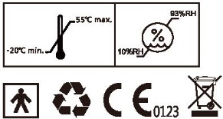

Očekávaná životnost: 5 let

Verze softwaru: UA1.0 REV:00